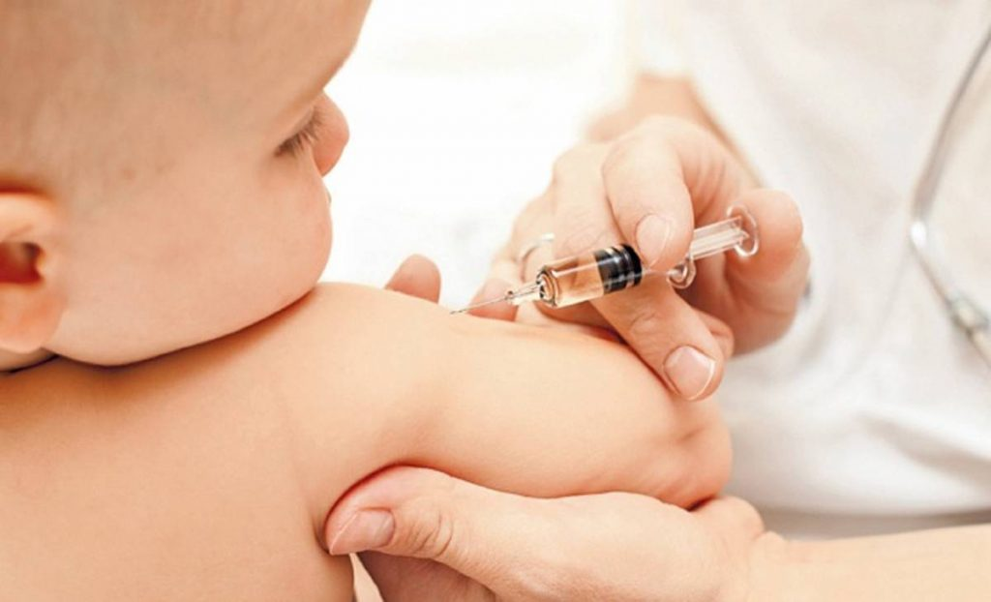

«Прививки: за и против»

Ничто не вызывает такого количества горячих вопросов среди мам, как: « Делать прививки ребенку или нет?» Практикующие врачи однозначны в своих мнениях – прививки делать необходимо. Нужно это в первую очередь для того, чтобы защитить малыша и от заболевания и от негативных его последствий. Профилактическая вакцинация – один из способов сдержать эпидемии. В каждой стране мира есть свой план профилактических прививок. Различия в планах зависят от того, какие болезни имеют большее распространение на территории этой страны. Для того чтобы минимизировать риск от вакцинации для ребенка, нужно соблюдать правила проведения прививок и не выбиваться из графика.
Нельзя делать прививку, переболевшему или заболевающему ребенку, не стоит вакцинировать малыша, если в доме кто-то болен ОРВИ. Не стоит перед прививкой проводить эксперименты с питанием малыша.
Ребенку после прививки образ жизни менять не нужно, но родители должны присматривать - не поднялась ли у него температура, не проявляются ли другие недомогания. Нужно помнить, что организм ребенка после введения вакцины все силы направляет на выработку иммунитета, поэтому не стоит в этот период посещать массовые мероприятия, назначать прием гостей. Каждая страна мира имеет свой календарь профилактических прививок.

План прививок для детей

Свое знакомство с прививками малыш начинает прямо в роддоме, где впервые же сутки получает прививку от гепатита «В». Через три-четыре там же в роддоме ребенка привьют и от туберкулеза. Кроме этого, план прививок до года включает в себя три вакцинации против дифтерии, коклюша, столбняка, гемофильной инфекции типа «В» (в три, четыре с половиной и шесть месяцев). Завершает же план профилактических прививок первого года жизни вакцинация против кори, краснухи, эпидемического паротита (КПК).

К вакцинации – будьте готовы!

Чтобы вакцинация была эффективной, к ней нужно тщательно подготовиться. Первым делом малыша посмотрит педиатр. Дело в том, что прививки можно делать только тогда, когда ребенок полностью здоров. Он также узнает, не простужен ли кто-нибудь у вас дома: после вакцинации иммунитет малыша будет ослаблен, поэтому важно уберечь его от инфекции. Если же у малыша аллергия или он принимает лекарства, обратитесь не только к педиатру, но и к врачу – узкому специалисту. Тот решит, делать ли ему прививку или отложить. Он может создать индивидуальный график. Перед тем как вы получите направление в процедурный кабинет, обязательно сдайте анализы крови и мочи малыша. Если результаты будут хорошими, начинайте готовить его к прививке. Примерно за неделю до намеченной даты не давайте ребенку новых продуктов, чтобы не спровоцировать аллергию. Возможно, врач посчитает нужным назначить антигистаминное средство. Обычно его рекомендуют принимать несколько дней до и после вакцинации.

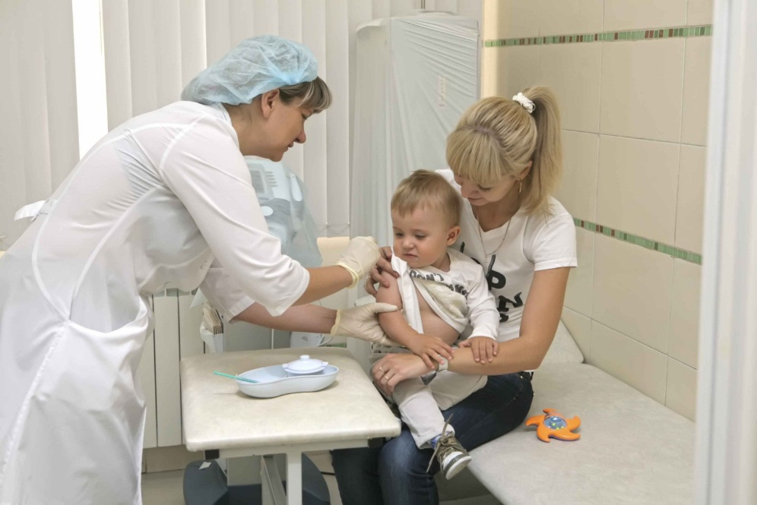

Наблюдение за реакцией

После того как малышу сделали прививку, внимательно следите за его самочувствием. Реакция на прививку (сонливость, общее недомогание, небольшое повышение температуры) – обычное явление. А вот серьезные осложнения бывают редко. В любом случае нужно быть к этому готовым. Даже если у ребенка была нормальная реакция на первую прививку, это не значит, что он так же перенесет и следующие вакцинации. После укола посидите полчаса в поликлинике. А дома несколько раз померяйте малышу температуру. Если она повышается, давайте ему жаропонижающее (сироп или свечи), и по чаще предлагайте пить теплый чай или компот. Специалисты советуют после прививки сбивать температуру уже при 37,5, а в некоторых случаях она может повышаться очень быстро. Непременно сообщите врачу, который назначал прививку, о самочувствии малыша. На месте укола обычно появляется небольшое уплотнение и покраснение. Это нормально, поэтому волноваться не стоит. Главное, не забывайте, что кожу в этой области нельзя мочить и расчесывать. Через несколько дней все должно пройти.

Прививки: за и против

Проводить малышу вакцинацию или нет – выбирать вам. Только перед тем, как это сделать, взвесьте все «за» и «против». Посоветуйтесь с врачом, которому вы полностью доверяете. Если малыш часто болеет, не стоит из-за этого полностью отказываться от прививок. Врачи считают, что у таких детей не всегда вырабатывается достаточное количество антител. Поэтому они особенно нуждаются в дополнительной защите. Сейчас разработаны разные схемы подготовки ребенка к прививке. И в зависимости от заболевания доктор подберет наиболее подходящую вашему ребенку.

Отвод от прививок

На самом деле существенных противопоказаний для вакцинации у врачей не так уж много. Временные противопоказания К ним относятся все острые заболевания, анемия. Поэтому, если ребенок только что переболел, вакцинацию придется отложить на срок не меньше месяца. При легком насморке этот период сокращают до недели.
Прививки не делают (или делают облегченные при их наличии), если у ребенка была тяжелая реакция на предыдущие вакцинации, первичное иммунодефицитное состояние (в этом случае нельзя использовать живые вакцины), прогрессирующие неврологические патологии, злокачественные болезни крови, новообразования, аллергические реакции на компоненты вакцины. Врач примет решение отказаться или увеличить интервал между

прививками в два раза, если на месте укола у малыша появился отек и покрасневший участок кожи был не меньше 8 см, а температура поднималась до 40С.

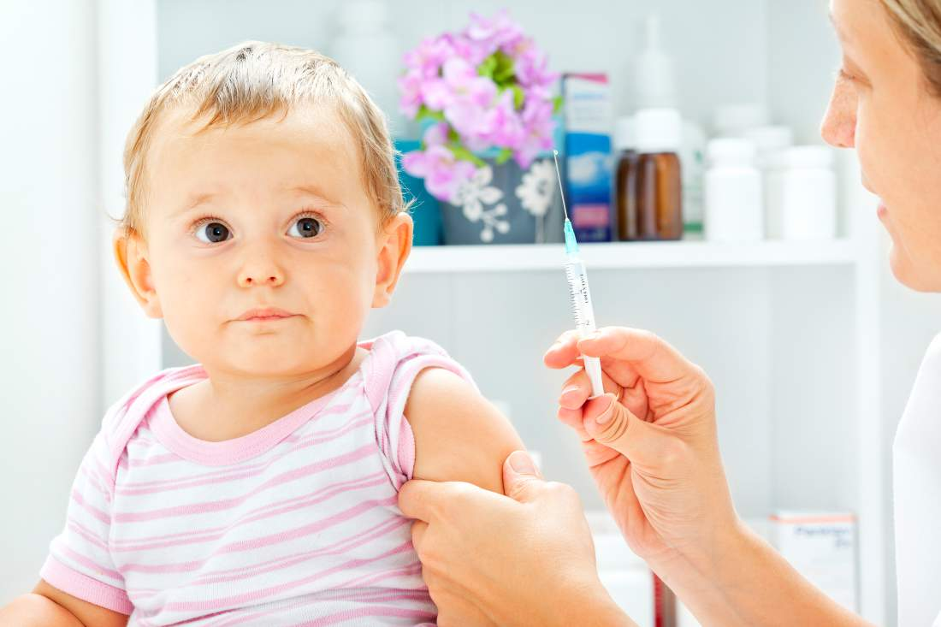

Будьте здоровы!

